《算法分析与设计》试卷（第一套）答案及评分标准
计算机科学与技术2008级
一、单选题（每题2分，共20分）
D D B C A D A D C D
二、判断（每题2分，共20分）
× × × √ √ √ √ × × √
三、算法基础（4小题，共40分）：
1、（8分）
int firstmax ( s[ ] , n ) {
max = 1;
for ( i = 2 ; i <= n ; i ++ ) {
if ( s[i] > s[max] ) max = i;
}
return max;
}
标准：功能正确，算法等价为正确；其它酌情扣分。
2、（8分）。
迭代法：
T(n)=2nT(n-1)=4n(n-1)T(n-2)=8n(n-1)(n-2)T(n-3)=......=2^{n}n(n-1)...1=2^{n}n!
标准：结果正确，方法等价为正确；其它酌情扣分。
3、（12分）
【不变式】fact = i!
【基础】i=1, fact = 1 = 1!
【假设】i = k<n , fact = i!=k!
【递推】i = k +1, fact = fact * ( i + 1 ) = i! * (i+1) = (i+1)!=(k+1)!
【结束】i=n，循环结束，fact = n !
标准：不变式证明正确8分，结束条件证明正确4分。
4、（12分）。
时间 次数
i = n; t1 1
while ( i > = 1 ) { t2 k+1
for ( j = 1; j <=i; j ++ ) t3 k+ n+n/3+...+n/3^{k-1}
x = x +1; t4 n+n/3+...+n/3^{k-1}
i = i / 3; t5 k
}
设while循环体执行k次，则有3^{k}=n，k=log₃n
故T(n)=t1+ (log₃n+ 1)t2 + [n(1-1/3^{k})/(1-1/3)+log₃n]t3+ t4[n(1-1/3^{k})/(1-1/3)]+ t5log₃n
T(n)= O(n)
标准：函数推导正确8分，结果正确4分。

四、算法应用
1、（8分）
贪心求解：按面值从大到小选择，硬币兑换63 = 2 * 25 + 1 * 10 + 3 * 1
标准：选择方法正确4分，结果正确4分。
2、（12分）
1）贪心结果：11*1+1*4，共5枚
2）不是，最优解：5*3，3枚
3）动态规划求解：
假定面额数组：d[1]>d[2]>…>d[n]=1，需兑换金额 a。假设最优值为c (i, j)，表示：可选面额 d[i], d[i +1], ……, d[n]，需兑换金额 j，1 ≤i ≤n，0 ≤j ≤a。则递归计算式为：
当d[i] ＞ j 时，c (i, j) = c ( i+1, j )
当d[i] ≤ j 时，c (i, j) = min{ c(i+1, j), j / d[i] + c(i, j mod d[i]) }
4）求解过程：
d[1]=11, d[2]=5, d[3]=1，a=15
最优值矩阵计算：
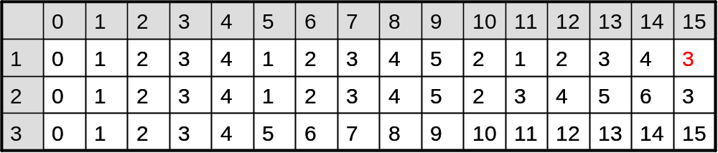
最优解构造：c(1,15)=3，15/11+c(1,15 mod 11) = 1 + c(1,4) =5 > 3 =c(2,15)，则11未用；c(2,15)=3，15/5 + c ( 2, 15 mod 5) = 3+c(2,0)= 3 < 15=c(1,15)，则1未用，最优解：3枚5分。
标准：分析正确8分，计算正确4分。

